**LAPORAN TP 1**



**Disusun Oleh:**

Muhammad Shafiq Rasuna- 2311104043

**Kelas**

SE-07-02

**Dosen :**

Wahyu Andi Saputra, S.Pd, M.Eng,

**PROGRAM STUDI S1 SOFTWARE ENGINEERING**

**FAKULTAS INFORMATIKA**

**TELKOM UNIVERSITY**

**PURWOKERTO**

**2024**

1. Soal Tugas Pendahuluan
   1. 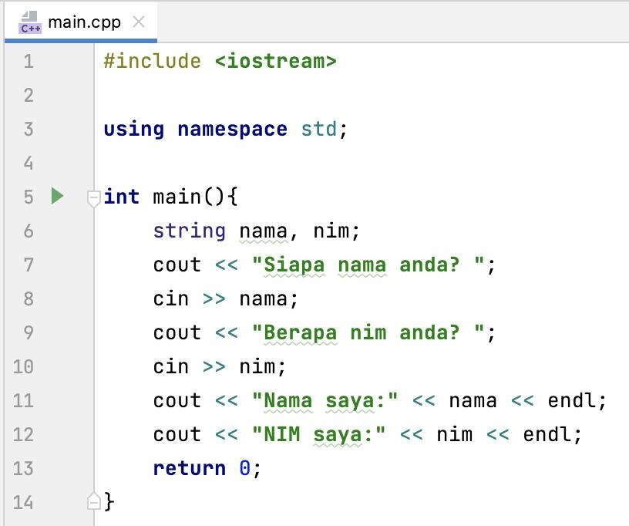(Input/Output) Tuliskan kode berikut dan jalankan. a) Masukkan nama lengkap anda dan nim anda. Screenshot kode dan hasilnya, lalu tempelkan pada jawaban. b) Masukkan nama pertama anda dan nim anda. Screenshot kode dan hasilnya, lalu tempelkan pada jawaban.

Codingan di vscode:

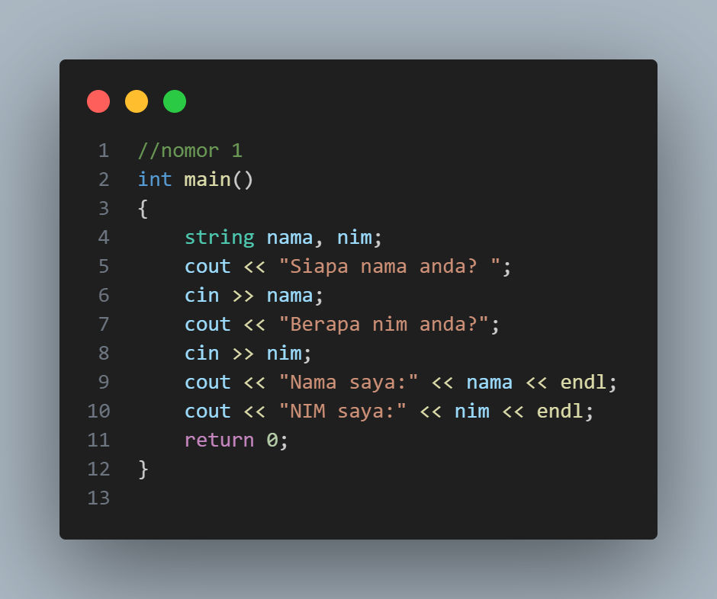

Dengan output sebagai berikut:

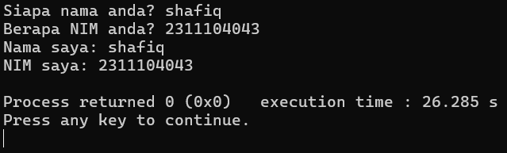

* 1. 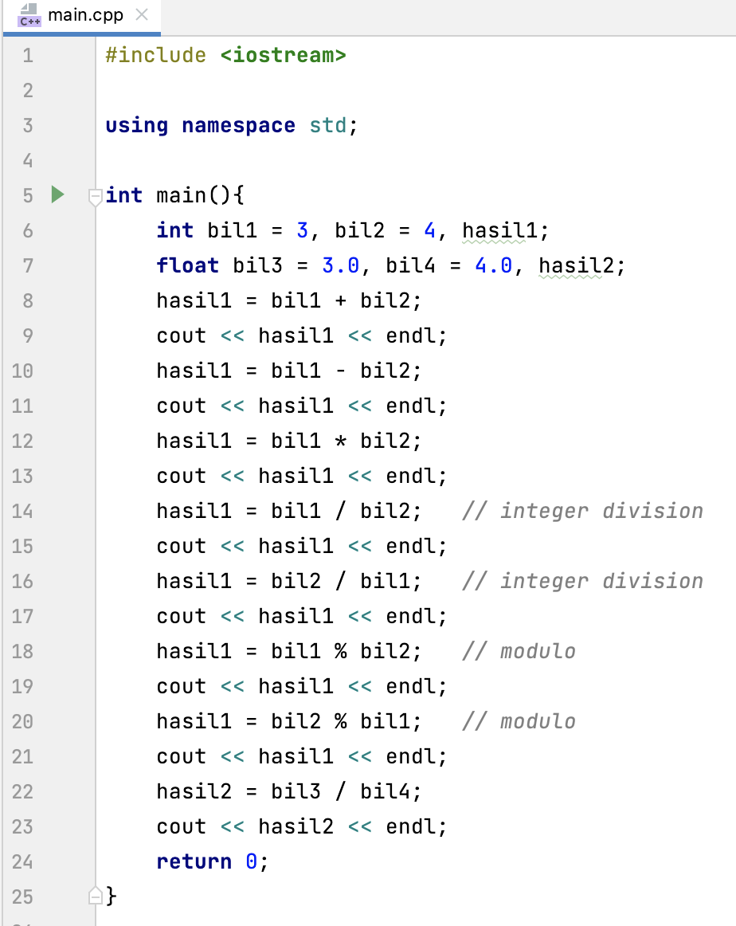(Operasi aritmatika) Tuliskan kode berikut dan jalankan. Screenshot kode dan hasilnya, lalu tempelkan pada jawaban.

Codingan pada Vscode:

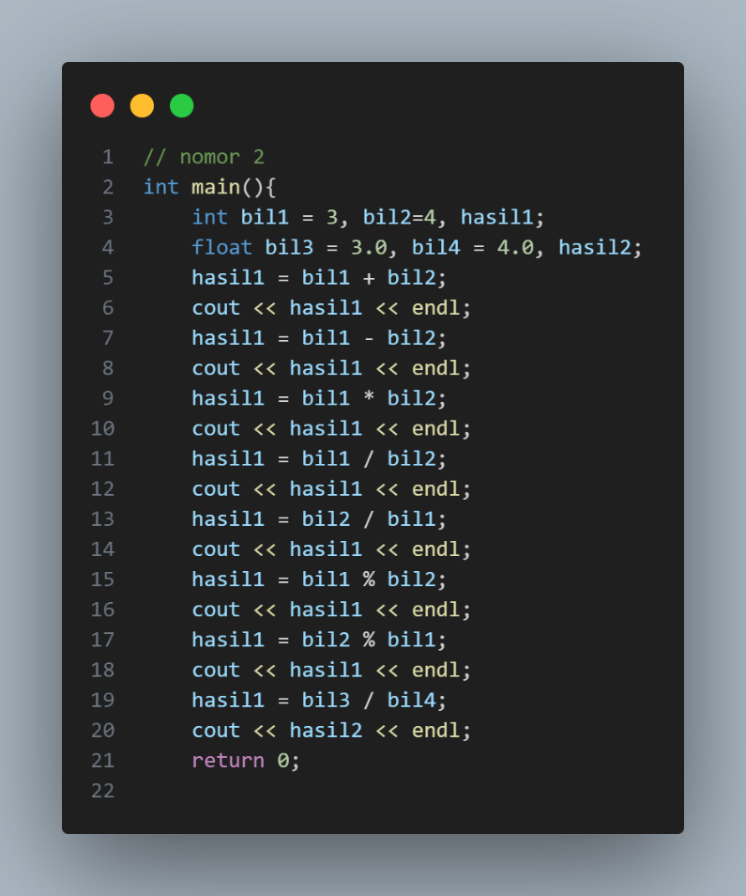

Dengan output sebagai berikut:

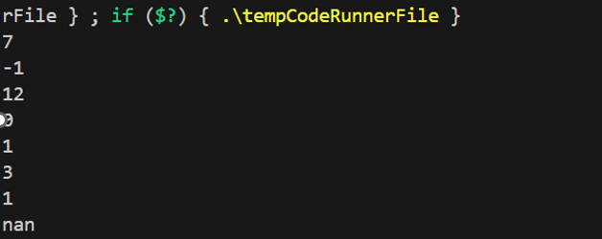

* 1. (Operasi perbandingan) Tuliskan kode berikut dan jalankan. Screenshot kode dan hasilnya, lalu tempelkan pada jawaban.

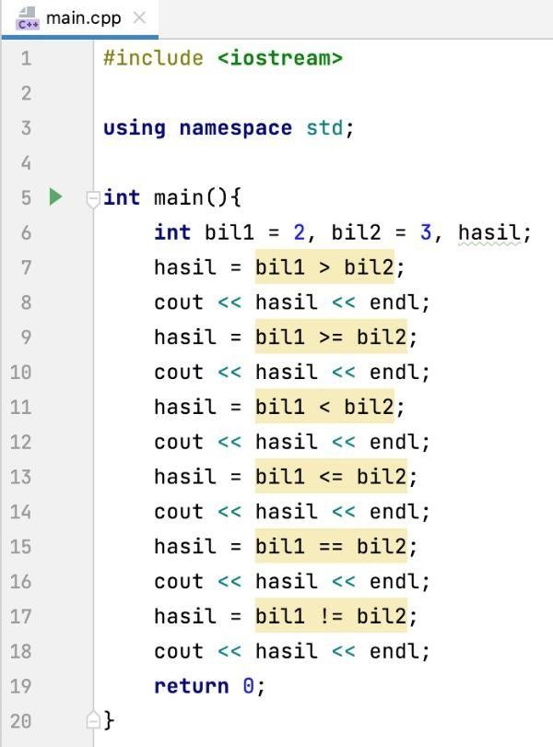

Codingan pada Vscode:

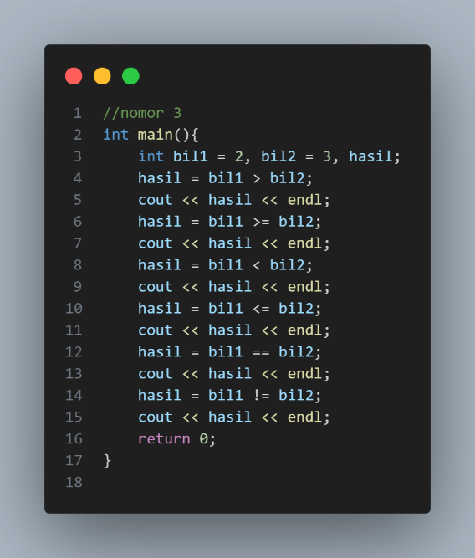

Maka outputnya akan muncul sebagai berikut:

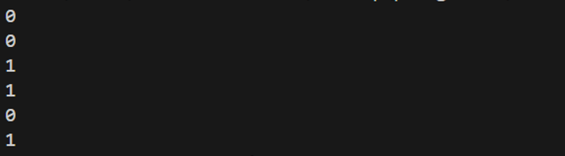

* 1. (Operasi logika) Tuliskan kode berikut dan jalankan. Screenshot kode dan hasilnya, lalu tempelkan pada jawaban.

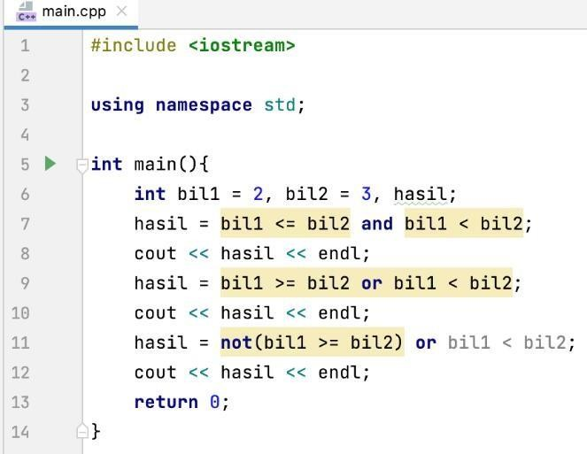

Berikut codingan pada Vscode:

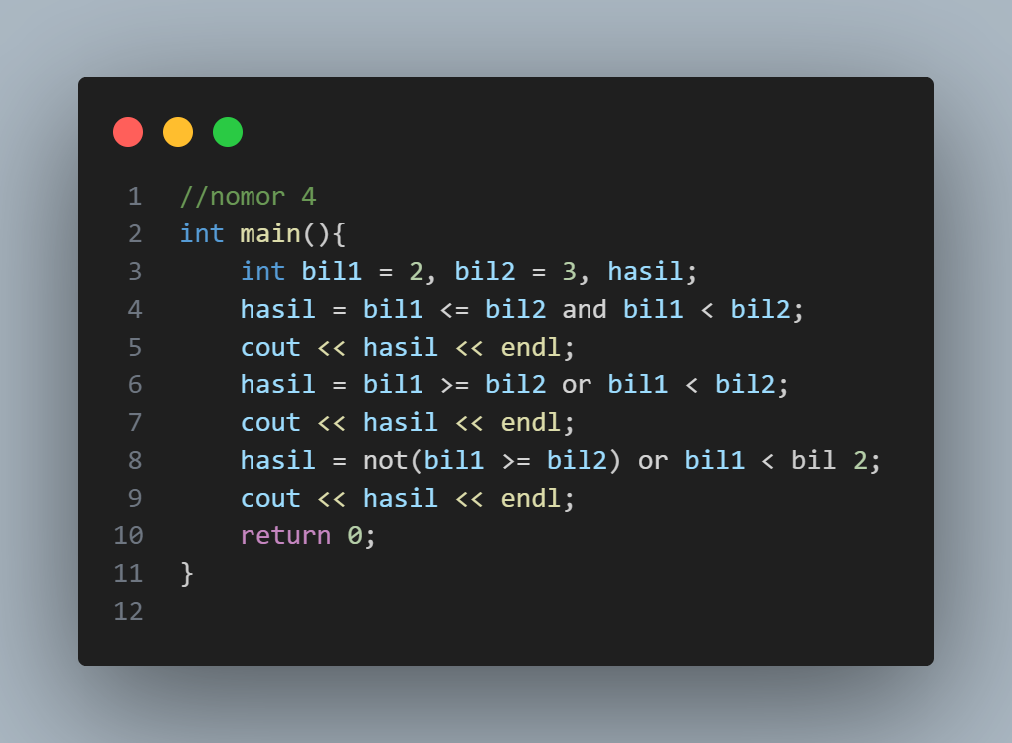

Maka akan mengasilkan output sebagai berikut:

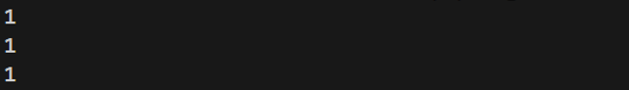

* 1. Percabangan if-else) Tuliskan kode berikut dan jalankan. Masukkan input 80, 81, dan 79. Screenshot kode dan hasilnya, lalu tempelkan pada jawaban.

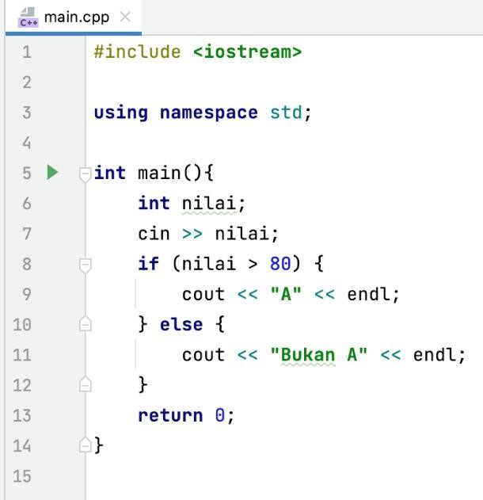

Berikut codingan pada vscode:

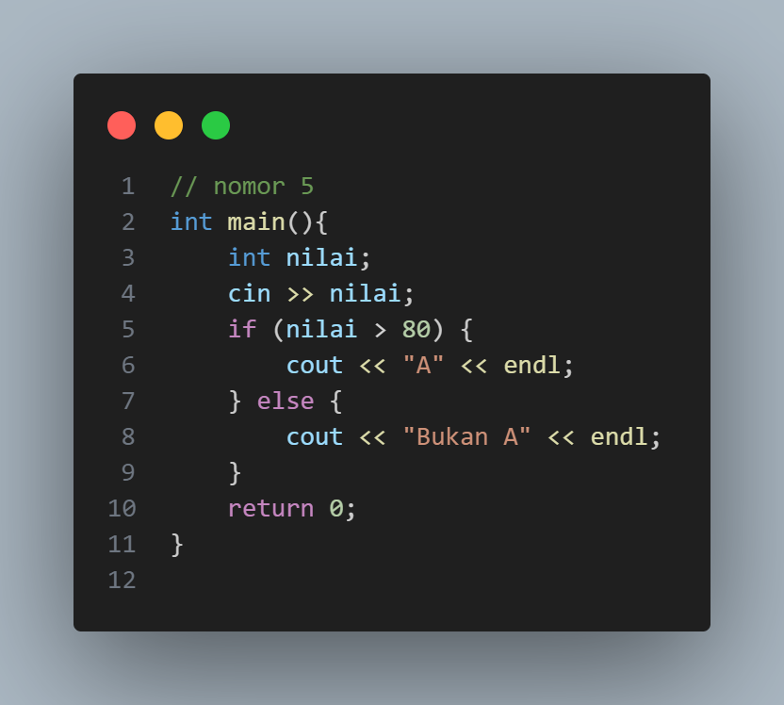

Maka akan menghasilkan output sebagai berikut:

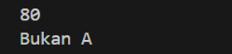

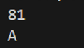



* 1. (Perulangan for-to-do) Tuliskan kode berikut dan jalankan. Masukkan 1 dan 10. Screenshot kode dan hasilnya, lalu tempelkan pada jawaban.

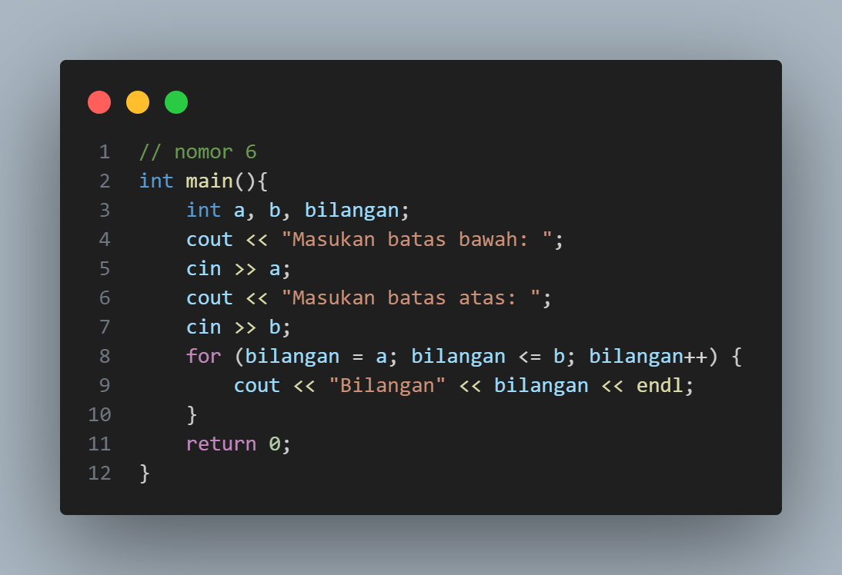

Maka outputnya adalah:

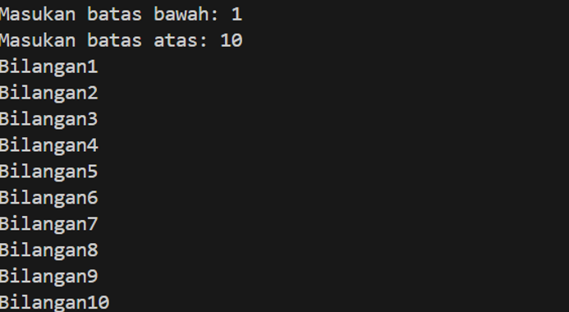

* 1. (Perulangan while-do) Tuliskan kode berikut dan jalankan. Masukkan pada input bilangan 10. Screenshot kode dan hasilnya, lalu tempelkan pada jawaban.

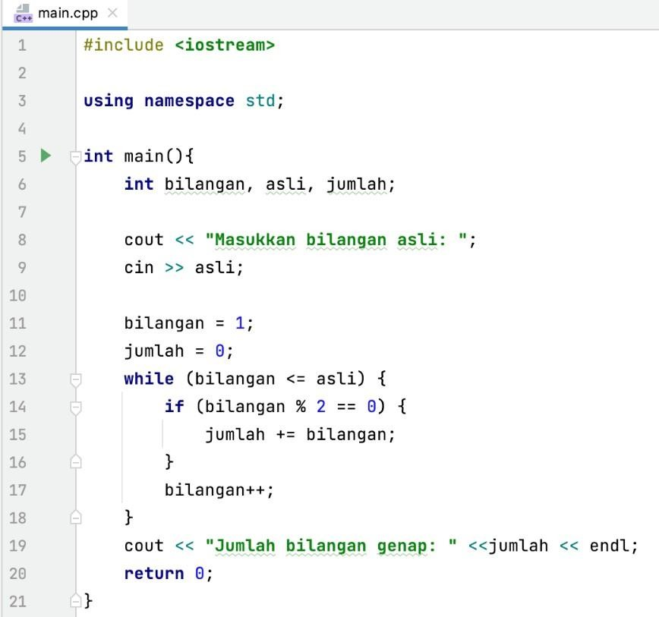

Berikut codingan pada Vscode:

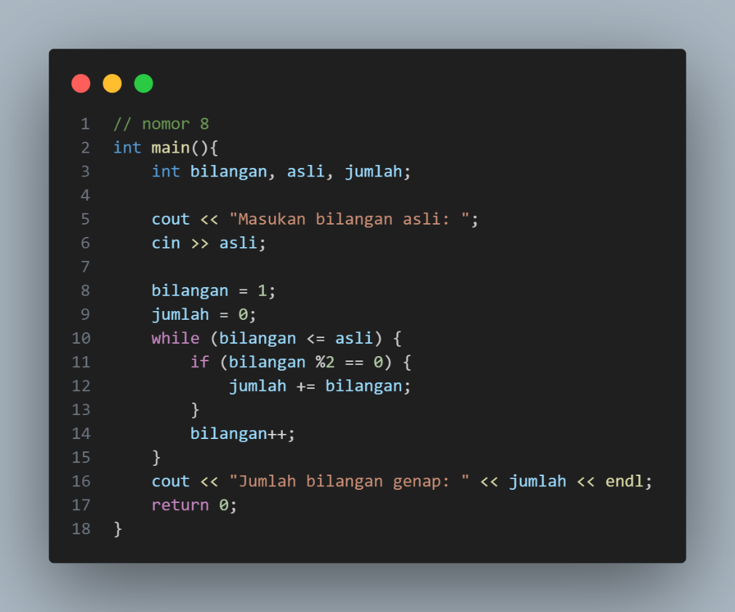

Maka akan muncul output sebagai berikut:

